Лабораторная работа
«Внешнее строение насекомых»

- Рассмотрите внешнее строение насекомого. Определите его размеры, окраску частей тела. 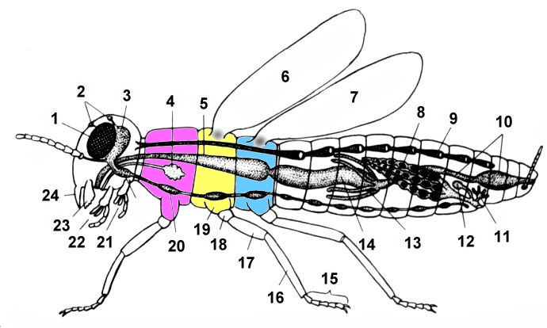рис 1
- Сделайте рисунок.
- Из скольких отделов состоит тело насекомого?

- Рассмотрите голову жука. Какие органы на ней расположены? 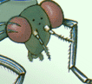 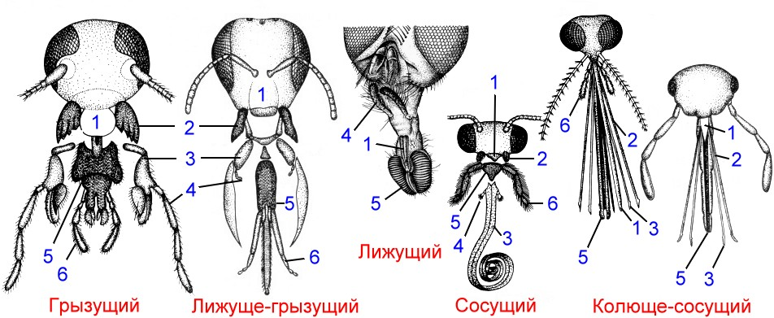

- Рассмотрите грудной отдел жука ( рис 1) . Какие органы здесь расположены? Сколько пар конечностей?

- Рассмотрите крылья жука. Чем они отличаются и почему?

6 . Рассмотрите конечность насекомого. Из скольких элементов она состоит?
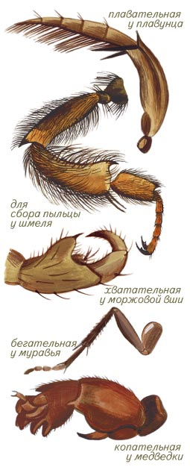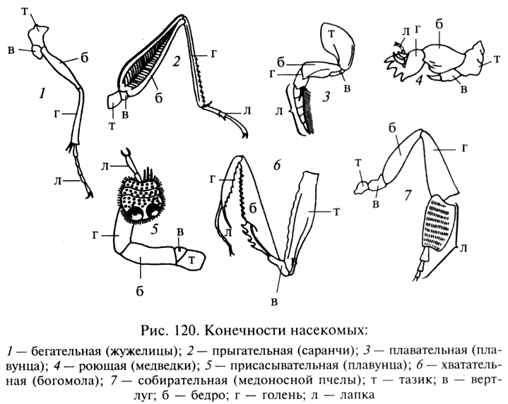
_______________________________________________________________________________________________________________________________________________________________________________________________________________________________________
Нарисуйте ее.
- Рассмотрите брюшко жука. Каково его строение?
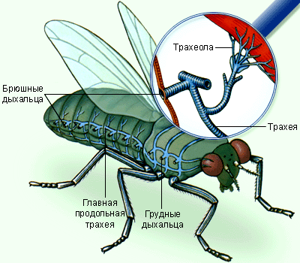
_____________________________________________________________________________________________________________________________________________________________________________________________________________________

Выводы:
Рассмотрите конечности и покровы насекомых, Сосчитайте количество члеников на конечностях.
Колорадский жук и комнатная муха – это представители типа Членистоногие, поэтому покров их тела __________________, т.е. состоит из множества______________
Определите отделы тела, количество усиков и конечностей, найдите крылья.
Колорадский жук и комнатная муха относятся к классу насекомых, их тело состоит из _______________________ отделов: _______________________и ________________ . У них ________________________ пара усиков и ______________________ пары ног. Есть __________________________
Для того чтобы охарактеризовать жука представителя типа _______________________________, необходимо указать: а) ___________________ тела;
б) особенности строения ___________________________ .
Для того чтобы доказать принадлежность жука к классу _________________________, нужно назвать:
А) отделы ___________________________;
Б) число _____________________________;
В) количество ________________________;
Г) ___________________________________;
- Сравните речного рака и колорадского жука. Почему их называют «дальними родственниками»?
- «Зачет. Класс Насекомые»
Запишите номера вопросов и дайте ответ одним предложением:
- Сколько видов в классе Насекомые?
- На какие отделы делится тело насекомых?
- Что находится на голове насекомых?
- Сколько сегментов и ног на груди у насекомых?
- На каких сегментах груди расположены первая и вторая пара крыльев у летающих насекомых?
- Какой тип ротового аппарата у жесткокрылых и чешуекрылых?
- Какой тип ротового аппарата у пчелы, комара, мухи?
- Какой тип ротового аппарата наиболее древний?
- Чем образован грызущий ротовой аппарат?
- Какая полость тела у насекомых?
- Какие особенности в строении средней кишки увеличивают ее поверхность всасывания?
- В каком отделе тела находится сердце у насекомых?
- Что собой представляет сердце насекомых?
- Что транспортирует кровь насекомых?
- Можно ли утверждать, что кровеносная система насекомых незамкнутая? Почему?
- Чем представлены органы дыхания насекомых?
- Где органы дыхания открываются наружу?
- Чем представлены органы выделения насекомых?
- Куда выводятся продукты обмена веществ из выделительной системы насекомых?
- Какой основной продукт белкового обмена выделяется у насекомых?
- Каковы особенности нервной системы насекомых?
- Какие насекомые способны размножаться партеногенетически?

